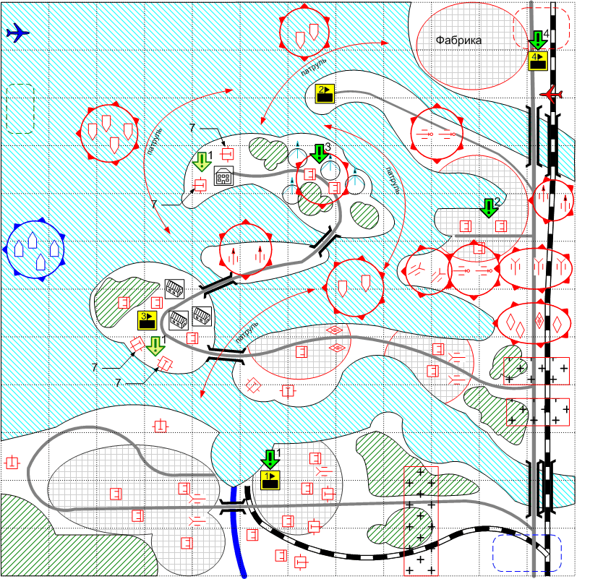
Размер: 12х12
Местность: Осень, Голландия, лабиринт островов, соединенных мостами в устье Шельды.

Войска игрока.
Стартовые войска:
Army Manager
Подкрепления:
Light Tank: [Universal Carrier], [Humber]
Tank: [Sherman_Firefly], [Churchill VII]
Artillery: [17-Pdr QFG], [40mm Bofors]
Main Squad: 4 [British Main 44]
Assault Squad: 2 [British Assault 44]
Ground Attack: [Hawker Tempest]
Fighter: [Spitfire XIV]
Если захвачен Keybuilding #3:
Bomber: [AvroLancaster]
Если захвачен Keybuilding #2:
Ships: [Vosper 2], [LST/LSI]
Лидеры и именные юниты:
Commandos
Peter Churchill
Гвардейская танковая дивизия

Войска союзника.
Подкрепления.
Скриптовое #1:
Монитор Эребус

Войска противника.
Field Artillery: [15-cm_K39], [17-cm K18]
Anti-Aircraft Gun: [8.8_FlaK18], [10.5_FlaK39]
Anti-Tank Gun: [7.5cm PaK40]
Medium Tank: [Pz.Kpfw IV.Ausf_G], [Panther_Pz.Kpfw_V.Ausf_G]
Heavy Tank: 3 [Tiger_II_B]
Light Tank: [Pz.Kpfw_III.Ausf_J]
Main Squad: [German Main 44]
Tank Destroyer: [StuG III F], [JagdPanther]
AA SPG: [Wirbelwind]
Подкрепления:
Fighter: [Me-262 Schwalbe]
Ground Attack: [Me-262 Sturmvogel]
Tank: [Pz.Kpfw IV.Ausf_G], [Panther_Pz.Kpfw_V.Ausf_G]
Light Tank: [Pz.Kpfw_III.Ausf_J], [SdKfz 234 Puma]
Main Squad: [German Main 44]
Tank Destroyer: [Hetzer], [JagdPanther]
Artillery: [7.5cm PaK40], [Wirbelwind]

Основные задания.
- Захватить и удержать аванпорт. Условие выполнения: keybuilding принадлежит игроку. Условие повторной выдачи: keybuilding принадлежит противнику. GetNUnitsInScriptGroup.
- Захватить и удержать портовый городок. Условие выполнения: в зоне портового городка есть хотя бы один юнит игрока, и нет юнитов противника. Условие повторной выдачи: в зоне портового городка есть хотя бы один юнит противника, и нет юнитов игрока. GetNUnitsInArea.
- Захватить позиции ЗРК. Условие выполнения: в зоне позиций ЗРК есть хотя бы один юнит игрока, и нет юнитов противника. Условие повторной выдачи: в зоне позиций ЗРК есть хотя бы один юнит противника, и нет юнитов игрока. GetNUnitsInArea.
- Захватить станцию. Условие выполнения: keybuilding принадлежит игроку. GetNUnitsInScriptGroup.

Дополнительные задания.
- Уничтожить или захватить укреплённые береговые орудия. Условие выполнения: юниты (7) (береговые орудия) принадлежат игроку или уничтожены.
GetNUnitsInScriptGroup.
Бонус за выполнение:
Союзнику приходит скриптовое подкрепление #1.

Keybuildings.
- Пакгауз. Увеличивает объём подкреплений игроку.
- Маяк. Даёт возможность вызова следующих типов подкреплений игроку:
Torpedo Boat
Landing Ship
- Радиолокатор. Даёт возможность вызова следующих типов подкреплений игроку:
Bomber
- Ж/д станция. Даёт возможность вызова следующих типов подкреплений противнику:
Tank
Light Tank
Main Squad
Tank Destroyer
Artillery

